МІНІСТЕРСТВО ОСВІТИ І НАУКИ УКРАЇНИ

Український державний університет імені Михайла Драгоманова

Факультет математики, інформатики та фізики

Кафедра інформаційних технологій та програмування

**Звіт**

з лабораторної роботи №10

«Графи, динамічне програмування, жадібні алгоритми»

з дисципліни «Програмування»

Виконав:

студент ІІІ курсу групи 31І

Cавченко В. Г.

Перевірила:

викладач Устименко О.Б.

Оцінка___________

Дата _____________

Київ - 2024

**Зміст**

Мета роботи 3

1 Постановка задачі 4

2 Основна частина 5

2.1 Опис вхідних та вихідних даних 5

2.2 Опис вхідних та вихідних даних 6

2.2 Блок-схема 7

Висновки 8

Додатки 9

# Мета роботи

Мета лабораторної роботи – скласти програми мовою Python для опрацювання графів та вирішення задач за допомогою жадібних алгоритмів чи динамічного програмування.

# 1 Постановка задачі

Варіант №16

1. Написати програму для обходу графа за алгоритмом пошуку в ширину:

1. Припустімо, у вас є рюкзак і набір предметів із певними вагами та вартостями. Вам потрібно заповнити рюкзак таким чином, щоб максимізувати вартість обраних предметів, не перевищуючи місткість рюкзака.

# 2 Основна частина

## 2.1 Опис вхідних та вихідних даних

Вхідні дані: задаються безпосередньо в коді на основі малюнку графа

Основа програми це клас Graph, який містить в собі 3 функції, які описують виконання алгоритму пошуку в ширину

 def __init__(self):

       self.graph = {}

    def add_edge(self, u, v):

        if u not in self.graph:

            self.graph[u] = []

        self.graph[u].append(v)

    def bfs(self, start):

        visited = set()

        queue = []

        visited.add(start)

        queue.append(start)

        while queue:

            vertex = queue.pop(0)

            print(vertex, end='')

            for neighbor in self.graph.get(vertex, []):

                if neighbor not in visited:

                    visited.add(neighbor)

                    queue.append(neighbor)

Вихідні дані:

print("Результат пошуку в ширину")

g.bfs(7)

## 2.2 Опис вхідних та вихідних даних

Вхідні дані: описуються в середині коду задля демонстрації роботи жадібного алгоритму

items = [

  {"weight": 2, "value": 3},

  {"weight": 3, "value": 4},

  {"weight": 4, "value": 5},

  {"weight": 5, "value": 6},

]

max_weight = 10

Основна частина коду це функція knapsack_greedy в середині, якої описано алгоритм сортування та вибору речей відповідно до їх вартості, ваги та максимальної можливої ваги

Вихідні дані:

print(f"Максимальна сумарна вартість: {solution['max_value']}")

print("Обрані предмети:", solution["selected_items"])

## 2.2 Блок-схема

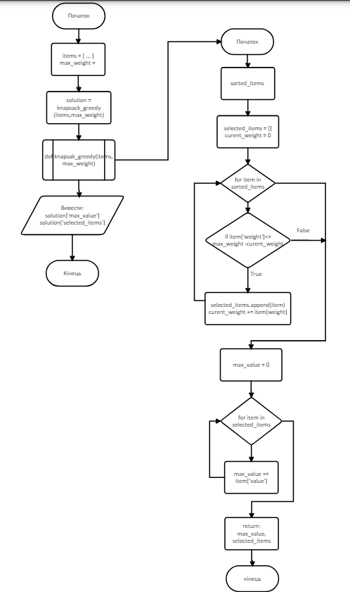

# Висновки

В ході лабораторної роботи було проведено ознайомлення з графами, динамічним програмуванням та жадібними алгоритмами за допомогою мови програмування Python.

В результаті виконання лабораторної роботи було розроблено дві програми:

* Алгоритм пошуку на графі в ширину для заданого графа
* Реалізація жадібного алгоритму для задачі про рюкзак

# Додатки

Лістинги програм:

Завдання 1

class Graph:

    def __init__(self):

       self.graph = {}

    def add_edge(self, u, v):

        if u not in self.graph:

            self.graph[u] = []

        self.graph[u].append(v)

    def bfs(self, start):

        visited = set()

        queue = []

        visited.add(start)

        queue.append(start)

        while queue:

            vertex = queue.pop(0)

            print(vertex, end='')

            for neighbor in self.graph.get(vertex, []):

                if neighbor not in visited:

                    visited.add(neighbor)

                    queue.append(neighbor)

g = Graph()

g.add_edge(1, 3)

g.add_edge(2, 4)

g.add_edge(2, 5)

g.add_edge(3, 1)

g.add_edge(3, 7)

g.add_edge(3, 6)

g.add_edge(3, 4)

g.add_edge(4, 3)

g.add_edge(4, 2)

g.add_edge(4, 5)

g.add_edge(4, 8)

g.add_edge(5, 4)

g.add_edge(5, 2)

g.add_edge(6, 3)

g.add_edge(6, 7)

g.add_edge(6, 4)

g.add_edge(7, 3)

g.add_edge(7, 6)

g.add_edge(7, 9)

g.add_edge(7, 8)

g.add_edge(8, 10)

g.add_edge(8, 4)

g.add_edge(8, 7)

g.add_edge(9, 7)

g.add_edge(10, 8)

print("Результат пошуку в ширину")

g.bfs(7)

Завдання 2

def knapsack_greedy(items, max_weight):

  sorted_items = sorted(items, key=lambda item: item["value"] / item["weight"], reverse=True)

  selected_items = []

  current_weight = 0

  for item in sorted_items:

    if item["weight"] <= max_weight - current_weight:

      selected_items.append(item)

      current_weight += item["weight"]

  max_value = 0

  for item in selected_items:

    max_value += item["value"]

  return {

    "max_value": max_value,

    "selected_items": selected_items

  }

items = [

  {"weight": 2, "value": 3},

  {"weight": 3, "value": 4},

  {"weight": 4, "value": 5},

  {"weight": 5, "value": 6},

]

max_weight = 10

solution = knapsack_greedy(items, max_weight)

print(f"Максимальна сумарна вартість: {solution['max_value']}")

print("Обрані предмети:", solution["selected_items"])